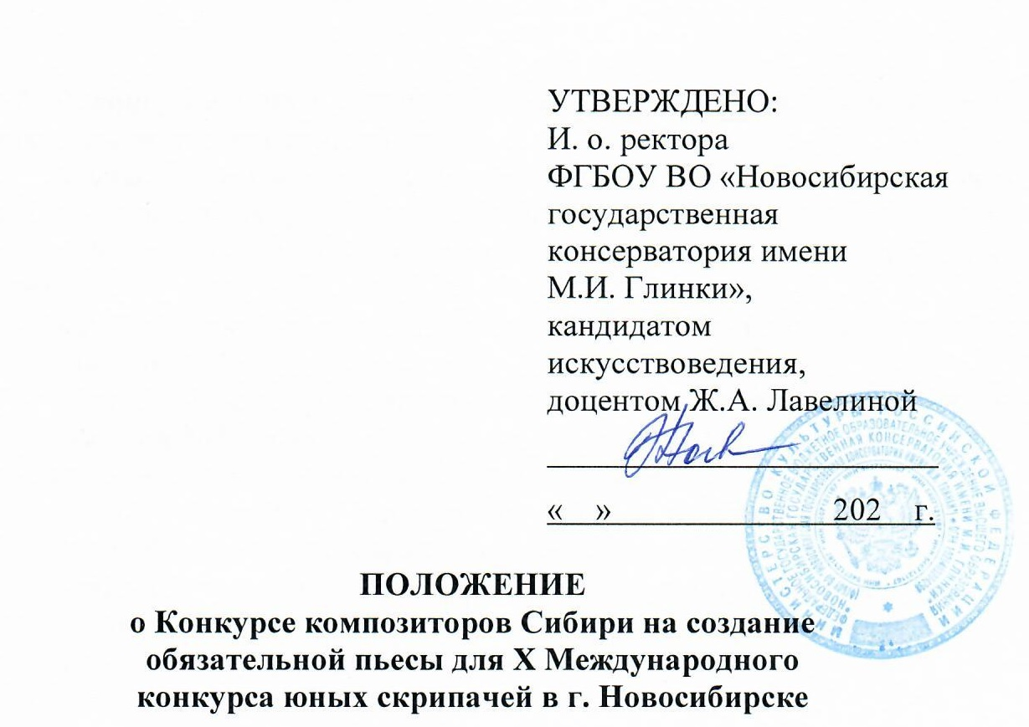

Общие положения

Конкурс композиторов Сибири на создание обязательной пьесы для X Международного конкурса юных скрипачей в г. Новосибирске (далее – Конкурс) проводится Новосибирской государственной консерваторией имени М.И. Глинки.
Конкурс является открытым. Принять участие в конкурсе имеют право композиторы – выпускники сибирских музыкальных вузов или проживающие и работающие в Сибири, имеющие высшее образование в области музыкального искусства.
Цели конкурса:
– содействие созданию нового скрипичного репертуара, в том числе для детей и подростков, соответствующего их исполнительским возможностям, подходящего им по трудности и содержанию;
– выявление новых имен композиторов и введение в исполнительский обиход сочинений уже известных авторов;
– содействие премьерным исполнениям сочинений композиторов-победителей конкурса;
– предоставление широкой аудитории возможности ознакомиться с лучшими новыми произведениями посредством проведения заключительного Гала-концерта, эфиров в СМИ и публикации аудиозаписей произведений лауреатов и дипломантов на интернет-ресурсах конкурса.

Условия проведения конкурса
- Конкурс проводится с 10 сентября по 10 декабря 2021 года по двум номинациям:
– обязательная пьеса для участников младшей возрастной группы (11 – 16 лет);
– обязательная пьеса для участников старшей возрастной группы (17 – 22 года).
- В конкурсе могут участвовать композиторы, представившие собственные академические сочинения.
- К участию в конкурсе не допускаются уже опубликованные сочинения, сочинения, ранее удостоенные премий на различных композиторских конкурсах, а также сочинения, авторские права на которые переданы третьим лицам.
- Каждый участник имеет право представить по одной пьесе в каждую номинацию.
- Последний день представления сочинений в Оргкомитет конкурса – 10 декабря 2021 года.
Организация обязательно направляет скан-экземпляр заявки с подписью руководителя, печатью учреждения по электронному адресу: konkurs@nsglinka.ru и незаверенный экземпляр заявки в формате Word.
Контактный телефон: 8(383) 222-48-90. Ведущий специалист отдела творческих проектов Понкратьева Анжела Михайловна, специалист отдела творческих проектов Тарасевич Елена Евгеньевна.
Участие в конкурсе бесплатное.
- В оценке произведений жюри руководствуется следующими принципами:
- художественная ценность произведения (значительность и глубина идей, богатство и разнообразие образов, мастерство их музыкального воплощения, органическое сочетание традиций скрипичной музыки и их новаторского преломления);
- возможность раскрытия творческого и технического потенциала исполнителей;
- соответствие специфике скрипичного исполнительства.
- Продолжительность пьес:
- 3–6 минут для участников младшей возрастной группы;
- 5–10 минут для участников старшей возрастной группы.
- Пьесы могут быть написаны для скрипки соло или для скрипки в сопровождении фортепиано.
- Руководство организацией и проведением Конкурса осуществляет Оргкомитет.
- Состав жюри формируется Оргкомитетом из представителей скрипичных школ России и зарубежья, ведущих исполнителей и педагогов под председательством народного артиста Российской Федерации, профессора З. Н. Брона.

Подведение итогов конкурса
Жюри имеет право присудить одну, две или не присудить ни одной премии в каждой из номинаций.
Решение жюри объявляется 20 декабря 2021 г., является окончательным и пересмотру не подлежит.
Организаторы Конкурса не несут ответственности и не принимают претензий, связанных с авторством представленных работ.
Оргкомитет, не претендуя на авторские права конкурсных произведений, оставляет за собой право производить аудио- и видеозаписи произведений и использовать их в некоммерческих целях, в том числе – для демонстрационного показа.
Подача произведений на Конкурс означает согласие авторов с этими условиями.
Победителю конкурса в каждой номинации вручается премия в размере 10000 (десять тысяч) рублей.
Материалы на конкурс принимаются в виде PDF-файлов с нотным текстом, наличие демонстрационных медиафайлов приветствуется, но не является обязательным условием участия в Конкурсе.

